GIẢNG VIÊN HƯỚNG DẪN  TRẦN MINH TRUNG | HỌC PHẦN  NỀN TẢNG CÔNG NGHỆ SỐ

BÀI THỰC HÀNH 1

Phần 1: Cấu hình Phần cứng/Phần mềm với Hỗ trợ AI (60 phút)
Nhiệm vụ 1.2: Cấu hình phần mềm cơ bản
Ảnh chụp màng hình Notepad++ và code python:
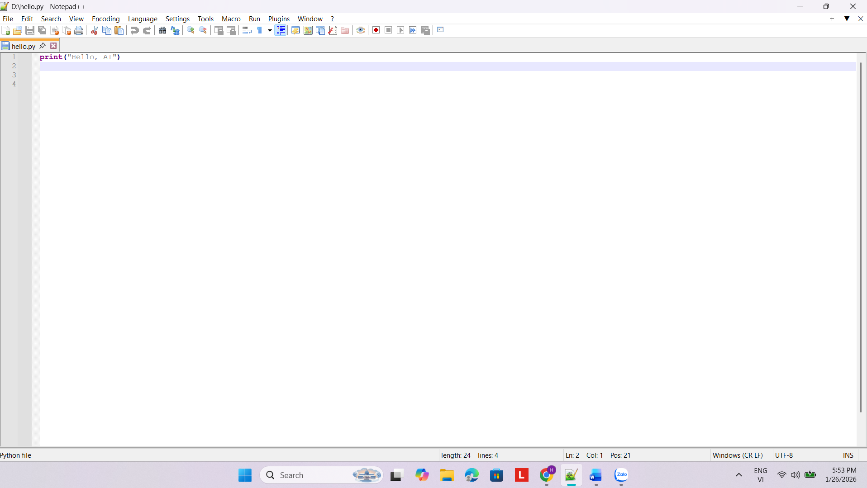
Mô tả quy trình cài đặt:
- Cài Notepad++:
Tải Notepad++ (bản 64-bit) từ trang chủ → chạy file cài đặt → chọn các tùy chọn mặc định → hoàn tất.
- Cài Python:
Tải Python 3.x từ python.org → khi cài đặt nhớ tick Add Python to PATH → cài đặt xong và kiểm tra bằng lệnh python --version trong CMD.
- Cấu hình viết Python trong Notepad++:
Mở Notepad++ → tạo file mới → lưu với đuôi .py → chọn Language → Python để bật tô màu cú pháp.
- Chạy chương trình Python:
Lưu file → mở Terminal tại thư mục chứa file → chạy lệnh python tenfile.py
(hoặc cài plugin NppExec để chạy trực tiếp trong Notepad++).

Danh mục tài liệu tham khảo:
OpenAI. (2024). ChatGPT (phiên bản ngày 20 tháng 1) [Mô hình ngôn ngữ lớn]. https://chatgpt.com/

